Отчет по лабораторной работе №2

Архитектура компьютера

Арутюнян Эрик Левонович

Содержание

# 1 Цель работы

Изучить идеологию и применение средств контроля версий. Приобрести практические навыки по работе с системой git.

# 2 Выполнение лабораторной работы

После создания аккаунта в git я указал в консоли имя и email владельца репозитория (рис. ??)



Имя и email

Настроил utf-8 в выводе сообщений git, задал имя “мастер” для начальной ветки, настроил параметры autocrlf and safecrlf (рис. ??)

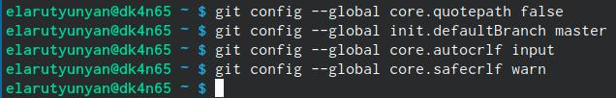

utf-8, имя “мастер”,autocrlf replacing image with description f and safecrlf

Сгенерировал ключи (рис. ??)

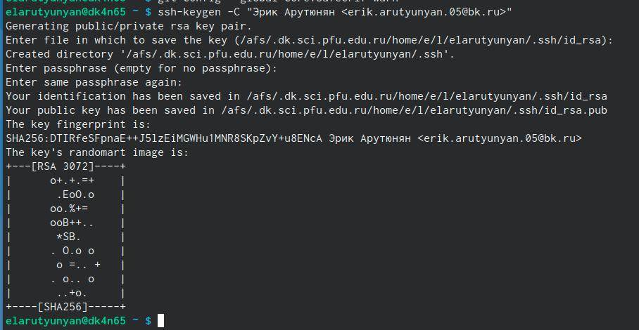

Ключи

Скопировал из консоли ключ в буфер обмена (рис. ??)

Копирование ключа

Копирование ключа

Вставил ключ на сайте и назвал его “Titlerik” (рис. ??)

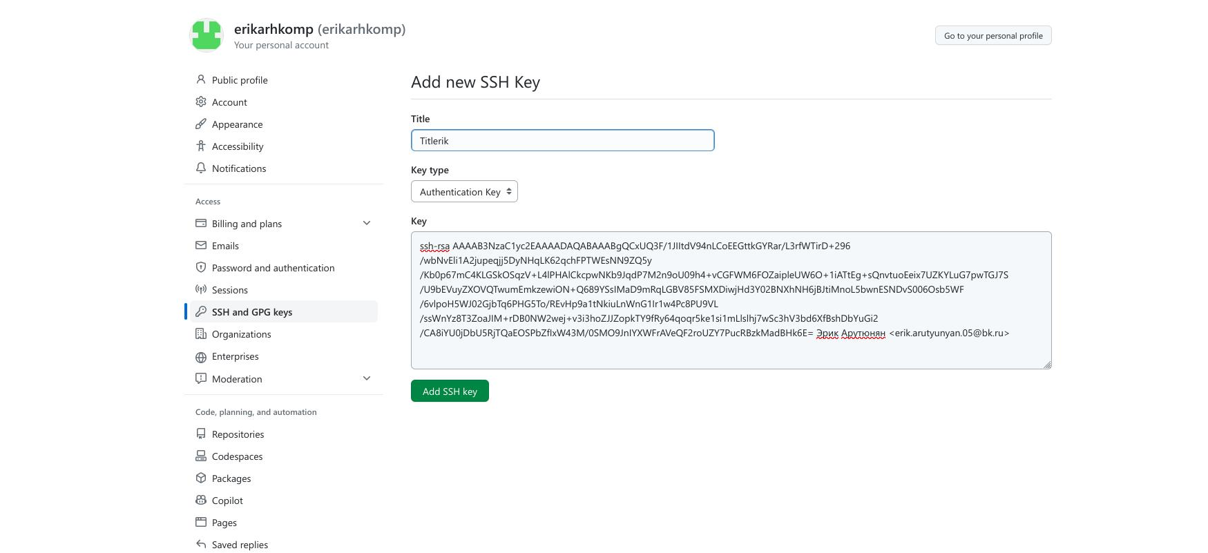

Вставка ключа

Создал SSH ключ (рис. ??).

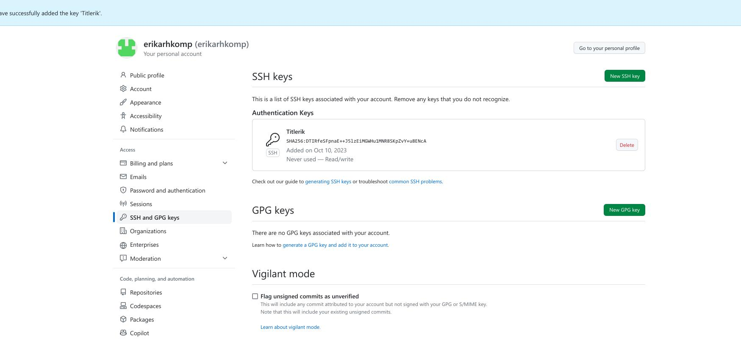

Создание ключа

Создал каталог для предмета “Computer architecture” (рис. ??)

Новый каталог

Новый каталог

Перехожу в каталог курса и клонирую созданный репозиторий (рис. ??)

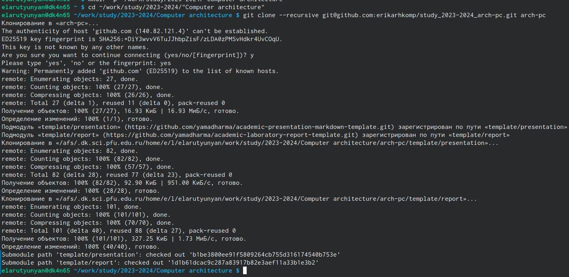

Клонирование

Перешел в каталог курса, удалил лишние файлы и создал необходимые каталоги (рис. ??)



Удаление и создание каталогов

Ввожу команды git add . и git commit -am (рис. ??)

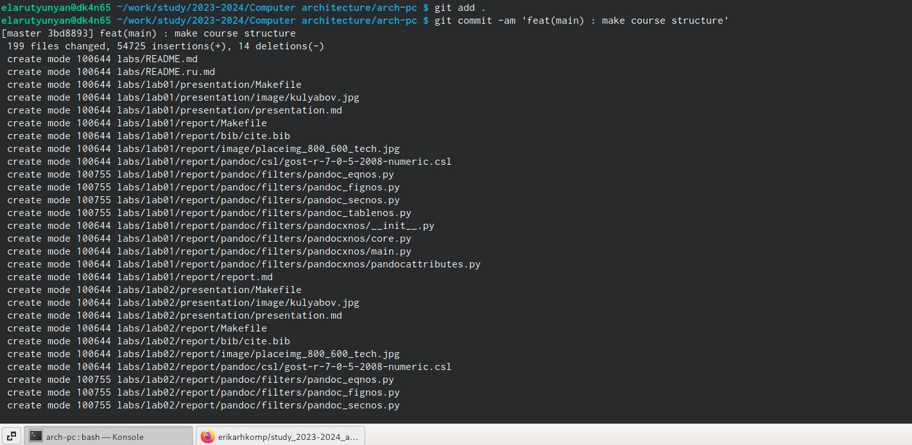

git add . и git commit

Ввел команду git push и отправил файлы на сервер (рис. ??)

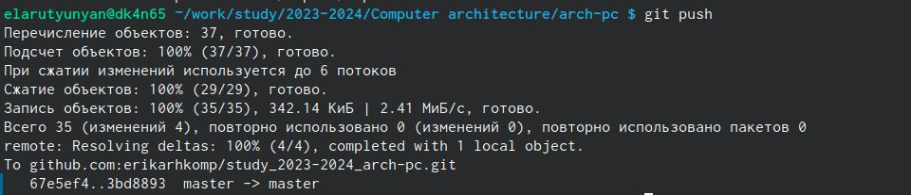

Команда git push

# 3 Выполнение самостоятельной работы

Скопировал отчет по выполнению первой лабораторной работы в соответствующий каталог созданного рабочего пространства (рис. ??)

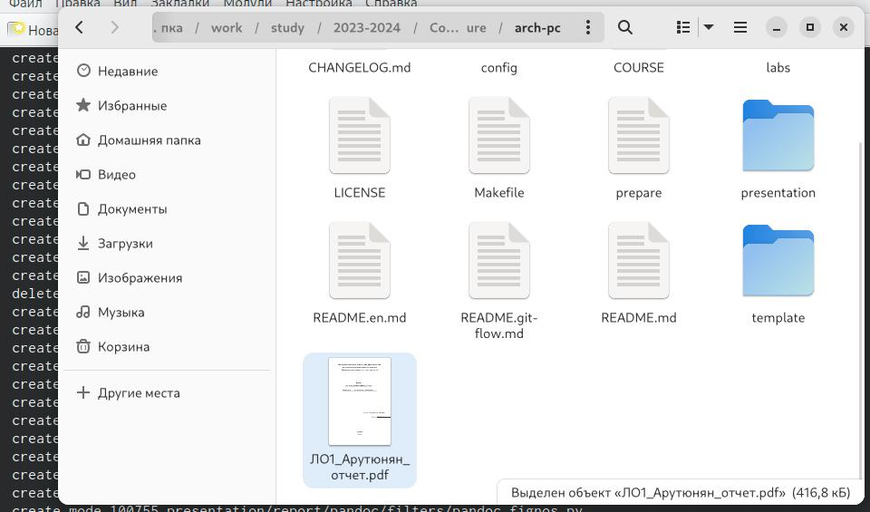

Копирование отчета в каталог

Загрузил файлы в git hub (рис. ??)



в git hub

С помощью команды git push передал в удаленный репозиторий изменения, сделанные в локальном репозитории (рис. ??)

git push

git push

# 4 Выводы

Я ознакомился с принципами работы средств контроля версий. После базовой настройки git создали иерархию рабочего пространства в локальном репозитории и на странице git hub.